The Basics
Instalación SQL Server
Paso 1:
Ingresamos a: https://www.microsoft.com/es-es/sql-server/sql-server-downloads y descargamos la versión “Developer”
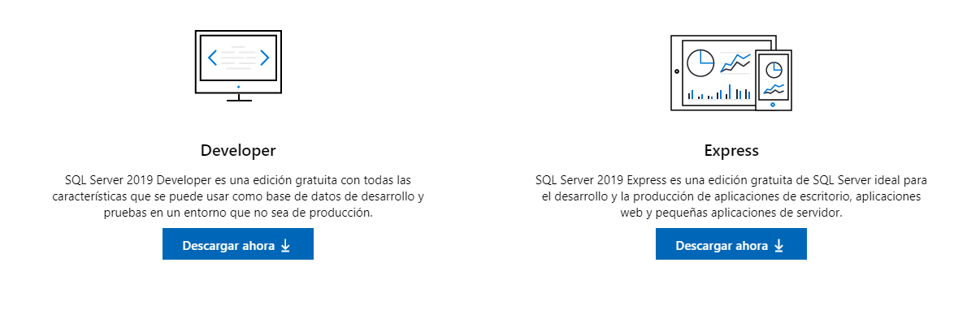
Paso 2:
Abrimos el archivo descargado y seleccionamos el tipo de instalación “Básica”
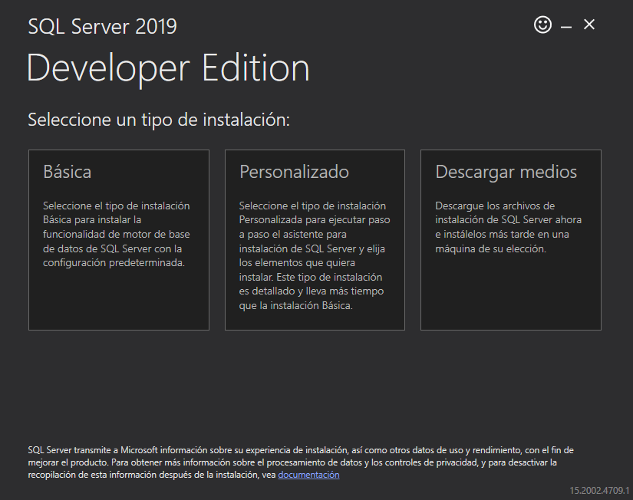
Paso 3:
Damos conformidad a todo lo siguiente:
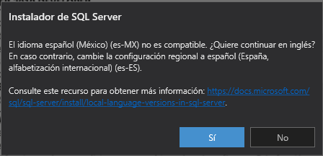
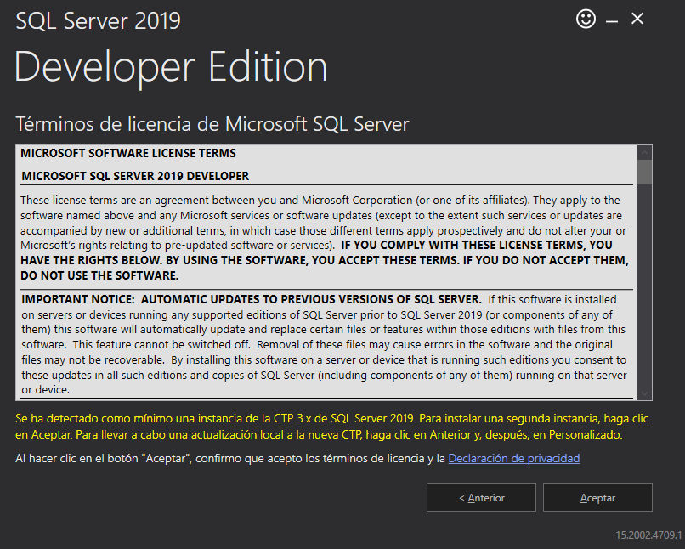
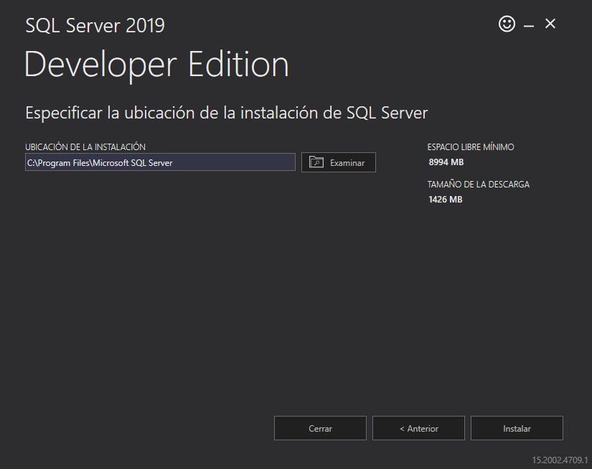
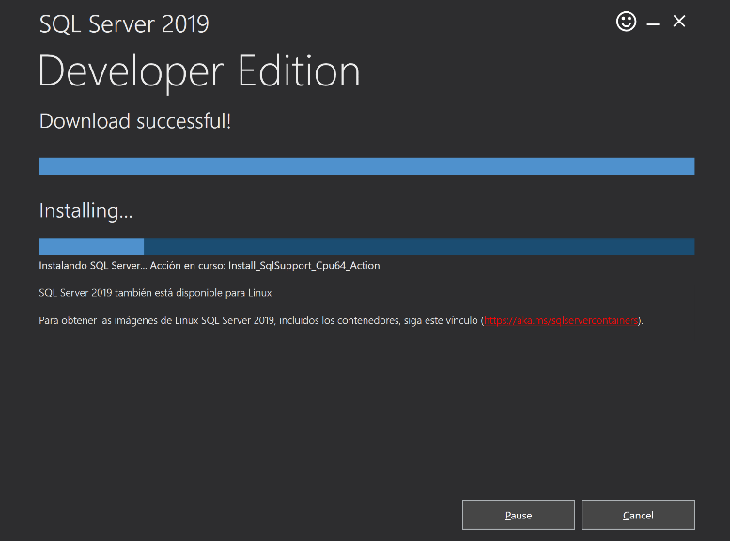
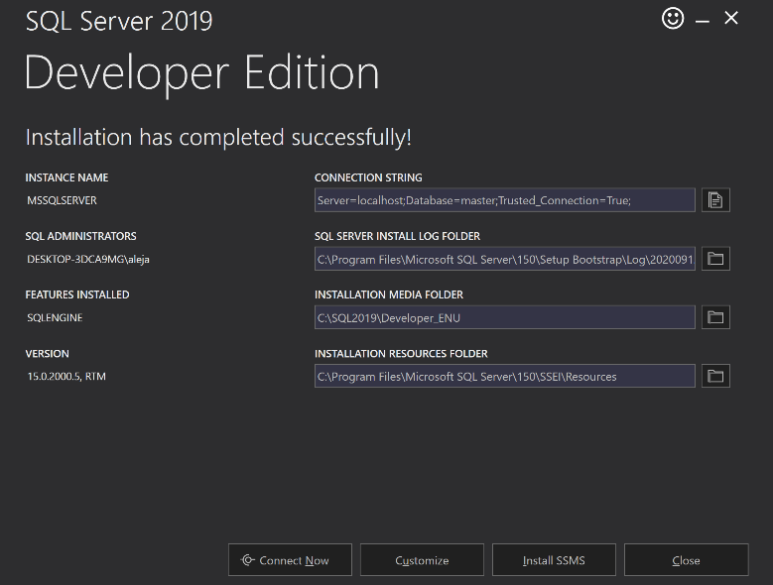

Paso 4:
Ingresamos a: https://docs.microsoft.com/en-us/sql/ssms/download-sql-server-management-studio-ssms?view=sql-server-ver15 y le damos a descargar aquí:
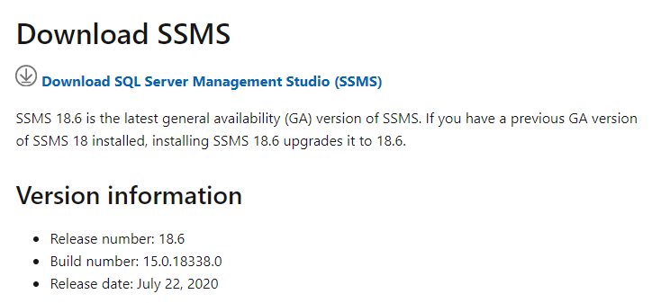

Paso 5:
El instalador nos solicitará reiniciar la computadora y le damos en “Restart”
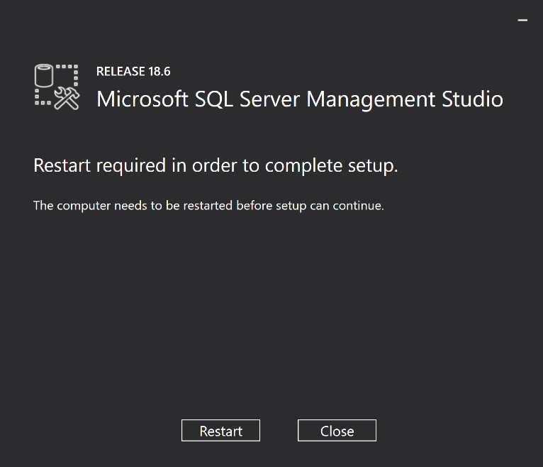

Paso 6:
Volvemos a ingresar al instalador (SSMS-Setup-ENU) y le damos en continuar a lo que aparecerá
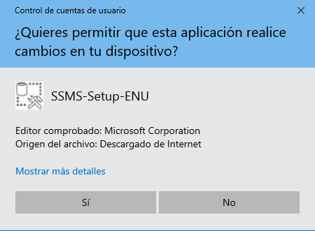
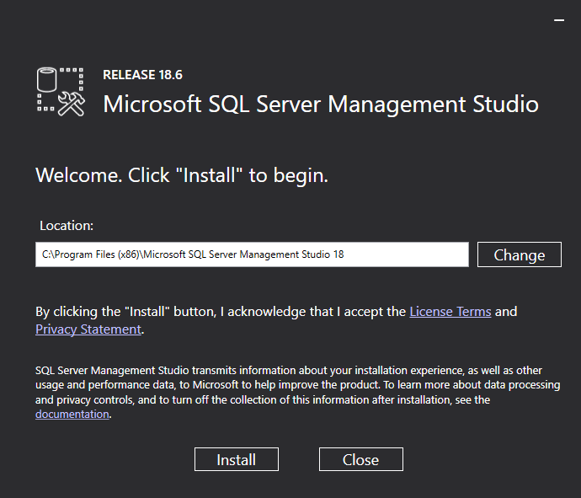

Paso 7:
Esperamos que se complete la instalación, cerramos y abrimos el programa “Microsoft SQL Server Management Studio”
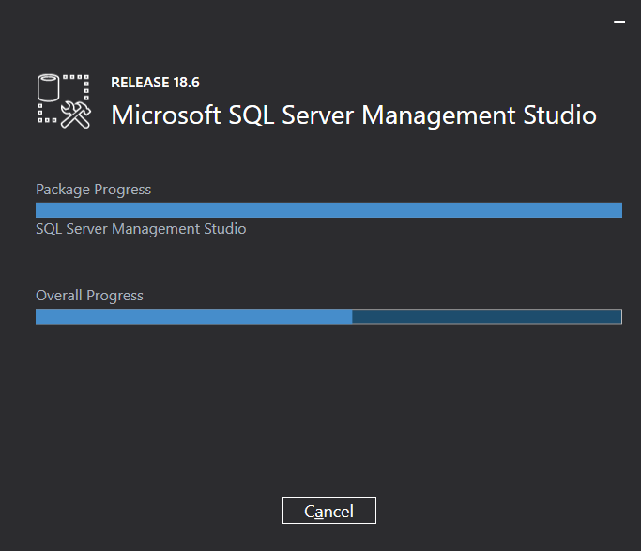
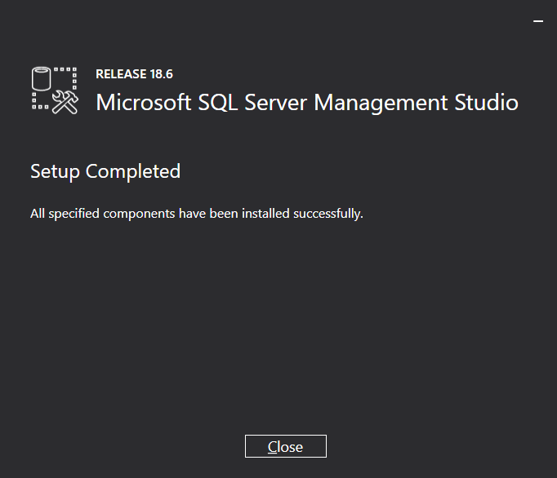
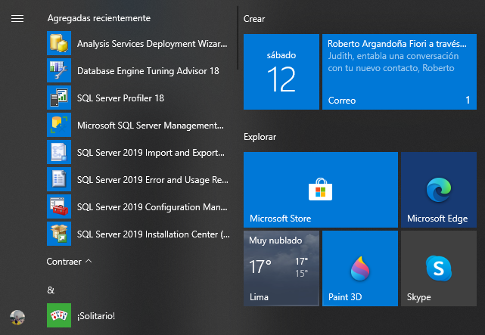

Paso 8:
Ingresamos a “Microsoft SQL Server Management Studio”. Le damos a “Connect” y hemos finalizado
